Standardillustrierende Aufgaben veranschaulichen beispielhaft Standards für Lehrkräfte, Lernende und Eltern.

Fach | Biologie
Kompetenzbereich | Mit Fachwissen umgehen
Kompetenz | Basiskonzept: System-Konzept; Stoff- und Energieumwandlung
Niveaustufe(n) | F/G/H
Standard | Die Schülerinnen und Schüler können Prozesse der Stoff- und Energieumwandlung in Organen und Organsystemen erläutern.
ggf. Themenfeld | TF 3: Stoffwechsel des Menschen
ggf. Bezug Basiscurriculum (BC) oder übergreifenden Themen (ÜT) | BC Sprachbildung
ggf. Standard BC | Die Schülerinnen und Schüler können Texte verschiedener Art lesen und in andere Darstellungsformen übertragen.
Aufgabenformat
offen: |  | halboffen: x | geschlossen:
Erprobung im Unterricht:
Datum: |  | Jahrgangsstufe: | Schulart:
Verschlagwortung | Verdauung, Nährstoff, Enzym

Aufgabe und Material:

Verdauung von Nährstoffen
Die Verdauung der Speisen beginnt bereits im Mund. Mithilfe der Zähne wird die Nahrung mechanisch zerkleinert, wobei die Kaubewegung den Speichelfluss anregt. Die Speicheldrüsen bilden täglich ca. 1 - 1,5 Liter Sekret und geben dieses in die Mundhöhle ab.

Beobachtung im Kauversuch: Wenn man einige Minuten ein Stück Weißbrot kaut, dann bemerkt man einen süßlichen Geschmack im Mund.
Hinweis: Der Hauptbestandteil im Weißbrot ist Stärke.
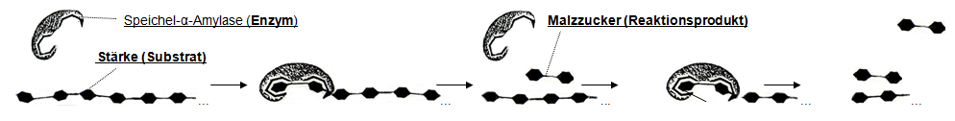
Abb.: Wirkung des Enzyms Speichel-α-Amylase im Mund (Weisselberg, LISUM)

Aufgaben:

- Erläutere den enzymatischen Verdauungsprozess von Stärke im Mund. Verwende folgende Fachbegriffe: Stärke, Malzzucker, Schlüssel-Schloss-Prinzip, Substrat, Reaktionsprodukt, Speichel-α-Amylase, Enzym-Substrat-Komplex, Enzym.
- Begründe die Bildung des süßen Geschmacks beim Kauversuch.

LISUM

Erwartungshorizont:

- Erläutere den enzymatischen Verdauungsprozess von Stärke im Mund. Verwende folgende Fachbegriffe: Stärke, Malzzucker, Schlüssel-Schloss-Prinzip, Substrat, Reaktionsprodukt, Speichel-α-Amylase, Enzym-Substrat-Komplex, Enzym.

Das Substrat bei der Enzymreaktion ist das Stärke-Molekül. Das Stärke-Molekül wird durch das Enzym Speichel-α-Amylase in Malzzucker-Moleküle abgebaut. Dies geschieht, indem ein Speichel-α-Amylase-Molekül und ein Stärke-Molekül entsprechend dem Schlüssel-Schloss-Prinzip einen Enzym-Substrat-Komplex bilden. Das Enzym Speichel-α-Amylase geht unverändert aus der Enzymreaktion hervor. Als Reaktionsprodukt entsteht ein Malzzucker-Molekül.

- Begründe die Bildung des süßen Geschmacks beim Kauversuch.

Weißbrot besteht zum größten Teil aus Stärke. Im Mund wird Stärke durch Speichel-α-Amylase in Malzzucker-Moleküle abgebaut. Stärke hat die Eigenschaft, geschmacklos zu sein. Malzzucker besitzt dagegen die Eigenschaft, süß zu schmecken. Der süße Geschmack im Kauversuch zeigt demnach an, dass Malzzucker-Moleküle entstanden sind.

LISUM

